周度市场报告

2024年3月25日

市场综述

截至3月25日，上周富时中国A50跌0.02%报12117.21，标准普尔500指数涨2.29%报5234.18。美元兑离岸人民币涨0.97%报7.2628人民币/美元，LME期铜跌1.2.48报8847美元/吨，COMEX黄金期货涨0.23%报2166.4美元/盎司，COMEX白银期货跌2.31% 报24.79美元/盎司。5月ICE原糖期货周度跌幅为0.40%，5月ICE棉跌2.08%，SMB铁矿石涨3.18%。
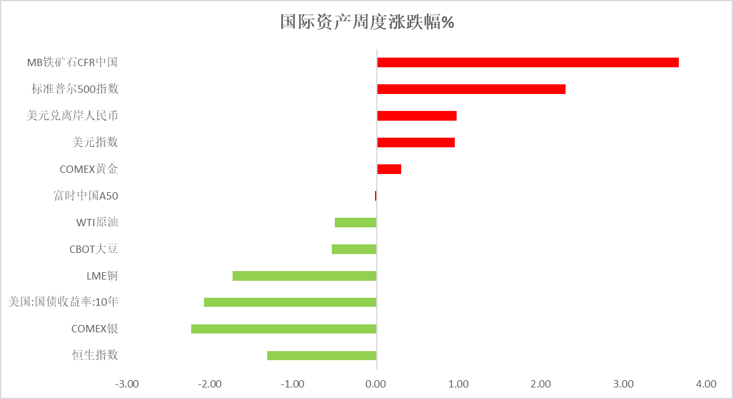
图表1：全球商品涨跌幅

周度事件汇总
【美联储FOMC经济预期显示，2024-2026年底GDP增速预期中值分别为2.1%、2.0%、2.0%；核心PCE通胀预期中值分别为2.6%、2.2%、2.0%；失业率预期中值分别为4.0%、4.1%、4.0%。】
【美国2023年第四季度经常帐赤字1948亿美元，预期赤字2090亿美元，前值赤字2003亿美元。】

【美国3月标普全球制造业PMI初值52.5，预期51.7，2月终值52.2，初值51.5；服务业PMI初值51.7，预期52.0，2月终值52.3，初值51.3；综合PMI初值52.2，预期52.2，2月终值52.5，初值51.4。】
【美国截至3月16日当周初请失业金人数21.0万人，预期21.5万人，前值20.9万人；四周均值21.125万人，预期21.5万人，前值20.8万人。截至3月9日当周续请失业金人数180.7万人，预期182.0万人，前值181.1万人。】
【欧元区1月建筑业产出同比升0.8%，环比升0.5%。1月未季调经常帐盈余248.7亿欧元，前值盈余426.6亿欧元；季调后经常帐盈余393.54亿欧元，前值盈余319.5亿欧元。1月季调后贸易帐顺差281亿欧元，前值顺差130亿欧元；未季调贸易帐顺差114亿欧元，前值顺差168亿欧元。】
【欧元区2月调和CPI终值同比升2.6%，预期升2.6%，1月终值2.8%，环比升0.6%，预期升0.6%，1月终值降0.4%。核心调和CPI终值同比升3.3%，预期升3.3%；1月终值升3.6%，环比升0.6%，1月终值降0.6%。】
【欧元区3月制造业PMI初值45.7，预期47，2月终值46.5，初值46.1；服务业PMI初值51.1，预期50.5，2月终值50.2，初值50.0；综合PMI初值49.9，预期49.7，2月终值49.2，初值48.9。】
【德国2月PPI同比降4.1%，预期降3.8%；环比降0.4%，预期降0.1%。德国3月制造业PMI初值41.6，预期43.1，前值42.5；服务业PMI初值49.8，预期48.8，前值48.3；综合PMI初值47.4，预期47.0，前值46.3。】
【法国3月制造业PMI初值45.8，为2个月新低，预期47.5，前值47.1；服务业PMI初值47.8，为2个月新低，预期48.7，前值48.4；综合PMI初值47.7，为2个月新低，预期48.6，前值48.1。】
【英国央行连续第五次维持基准利率在5.25%不变，符合市场预期。】
【英国2月CPI同比增长3.4%，预期增长3.50%；2月CPI环比增长0.6%，预期增长0.70%。核心CPI同比升4.5%，预期升4.6%；环比升0.6%，预期升0.7%。英国3月制造业PMI初值49.9，为2022年7月以来新高，预期47.8，2月终值47.5，初值47.1；服务业PMI初值53.4，预期53.8，2月终值53.8，初值54.3；综合PMI初值52.9，预期53.1，2月终值53.0，初值53.3。】

【加拿大2月CPI同比上涨2.8%，通胀水平继续放缓。2月工业品价格指数同比降1.7%，前值降2.9%；环比升0.7%，前值降0.1%。原材料价格指数同比降4.7%，前值降6.4%；环比升2.1%，前值升1.2%。】
【澳洲联储维持利率在4.35%不变，符合市场预期。澳大利亚2月就业人口增11.65万人，预期增4万人，前值增0.05万人；季调后失业率为3.7%，预期4%，前值4.1%。】
【日本央行退出持续8年之久的负利率政策，将短期利率由此前的-0.1%-0%调整为0%-0.1%，并放弃收益率曲线控制（YCC）和ETF购买计划，取消购买REITs，一年后将停止购买商业票据及公司债。】
【日本3月制造业PMI初值为48.2，2月初值及终值均为47.2；服务业PMI初值为54.9，2月终值52.9，初值52.5；综合PMI初值为52.3，2月终值50.6，初值50.3。】
【瑞士央行意外降息，将关键政策利率下调25个基点，从1.75%降至1.5%。】

周度品种观点
品种 | 观点
富时中国A50 | 上周富时中国A50指数周跌0.02%至12117.21点；新交所富时A50期指主力合约周涨0.02%至12132点。政海外预期波动，美股降息时点及幅度不确定性上升，扩大全球风险资产波动，离岸人民币亦波动放大，叠加短线资金获利兑现，市场做多情绪近日明显降温。基本面上，国内政策平稳落地、与市场预期一致，财政政策力度中性、房地产延续弱势、经济持续修复但结构性改善仍需时间。策略上，短线观望为主。
S&P500 | 上周标普500指数周涨2.29%至5234.18点；迷你标普500主力合约周涨2.05%至5289.75点。本周三美联储宣布维持利率不变，并预计今年仍将降息三次。在本周早些时候的会议上， FOMC预计今年可能降息三次、每次降息四分之一个百分点。美联储主席杰罗姆-鲍威尔表示，通胀回落和强劲的经济为政策制定者提供了降息空间。策略上，逢低试多。
铁矿石 | 上周铁矿石期价止跌向上走高。随着钢价持续走高，同时国内以旧换新和大规模的设备更新政策信号带来提振，支撑矿价向上扩大涨幅。供应端，国内铁矿石港口库存继续增加，目前已上升至1.44亿吨，较去年同期增加761万吨，当前钢厂持观望态度较多，采购较为谨慎。需求端近期部分钢厂执行限产计划，但我们发现钢厂高炉开工率及产能利用率还是小幅上调，对铁矿石现货需求构成支撑。整体上多空因素交织，铁矿石价格或陷入区间宽幅整理。目前铁矿石港口库存持续增加，供应相对宽松。虽然当前钢厂高炉开工率和产能利用率变化不大，但后市复产预期较强将增加铁矿石现货需求。
LME铜 | 市场开始考虑美联储将较晚降息的可能性，美元指数继续走强。国际方面，亚特兰大联储主席博斯蒂克当地时间周五发表讲话称，他现在预计2024年将降息一次，幅度为25个基点，低于此前预期的两次。他预计降息会发生在今年晚些时候。国内方面，国务院总理李强表示，依法保护各类企业合法权益，稳步推进制度型开放，将加大宏观政策调节力度，进一步推进全国统一大市场建设。基本面上，供给端1-2月表观消费量整体小幅下降，加之铜矿端的偏紧供应会致使冶炼厂减产预期提升，需求上来看，下游铜材加工厂对精铜的价格接受度和外采情况或因价格的走高而有所影响。整体来看，宏观环境呈现偏暖局面，供给预期偏紧，而需求在政策指引下预期提振。
CBOT大豆 | 上周美豆下跌0.56%。Safras&Mercado预计巴西大豆产量为1.486亿吨，较2月预测值下调0.32%，较上年创纪录的1.578亿吨低5.8%。巴西新豆收割已过六成，尽管产量低于去年，但仍处于历史偏高水平，而且阿根廷大豆产量较上年翻番，全球远期大豆供应保持宽松格局。美国全国油籽加工商协会(NOPA)发布的月报显示，美国2月大豆压榨量为1.86194亿蒲式耳，为历年同期最高水平，环比增加0.2%，同比增幅达到12.6%。美国国内需求保持旺盛，部分缓解美豆出口低迷对价格的影响。盘面来看，美豆虽然有所反弹，不过目前来看，反弹力度受限，在全球大豆供应仍偏宽松的背景下，后期继续反弹力度有限，或限制豆类走势。
原油 | 美联储维持利率不变，但预计2024年将降息75基点，市场对于美联储6月降息概率略有上升，瑞士央行意外降息提振美元，美元指数先抑后扬。欧佩克联盟产油国将自愿减产措施延长到二季度，沙特将自愿减产100万桶/日，俄罗斯将在二季度自愿削减供应47.1万桶/日。美国炼厂开工继续回升，原油及汽油库存下降；俄罗斯炼厂频遭袭击，炼厂开工下降而原油出口增加。整体上，欧佩克联盟减产及地缘局势支撑油市，市场权衡地缘局势及需求前景，短线原油期价呈现高位震荡。
ICE原糖 | 上周美糖5月合约期价下探回升，周度跌幅约0.40%。新榨季巴西产区甘蔗即将压榨，产区降雨量明显偏少，市场对新榨季产量不断下修可能，支撑原糖市场。巴西对外贸易秘书处公布的出口数据显示，巴西3月前三周出口糖及糖蜜157.71万吨，日均出口量为14.34万吨，较上年3月全月的日均出口量7.95万吨增加80%，巴西糖出口量仍较大，但同比增幅有所放缓迹象。
ICE棉花 | 上周美棉5月合约价格下跌，周度跌幅约2.08%。上周美棉出口数据转好，棉价下方存一定支撑，后市预计低位运行为主。美国农业部(USDA)报告显示，2024年3月8-14日，2023/24年度美国陆地棉出口签约量21020吨，较前周增长8%，但较前4周平均水平增长20%；2023/24年度美国陆地棉出口装运量90187吨，创下销售年度新高，较前周增长36%，较前4周平均水平增长39%，当周美棉出口签约较前周增长明显，装运量创年度新高，美棉出口销售相对利多。
美元指数 | 上周美联储及英国央行于3月会议将利率水平维持不变，但瑞士央行意外降息导致市场提高了其他G10非美国家早于美国降息的预期，利差受影响有所扩大。除此之外，美国最新经济数据再次显示整体经济活跃度有所回升，同时制造业持续复苏，或给予未来商品价格一定支撑。未来美国与非美国家经济增速差异以及利率预期差异或持续走阔，美元指数或将得到一定提振。
贵金属 | 近期公布的美国pmi数据反映整体经济韧性尚存，且制造业相关指数持续复苏或给予未来商品价格一定支撑，通胀下行或将受阻的情况下市场有所上调美国利率预期。除此之外，上周瑞士央行意外降息使市场抬高g10非美国家提前降息的预期，未来美国与非美国家利差预期走阔或使美元指数持续得到提振，往后看，短期内美国与非美国家经济走势差异或使市场提高非 美央行提前降息的预期，美国与非美国家利差扩大或持续提振美元指数及美债收益率，贵金属价格或相对承压。

周度品种图表
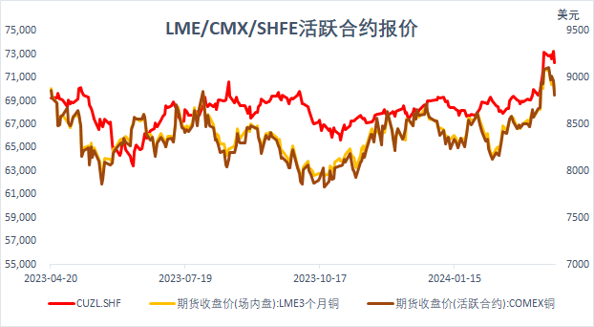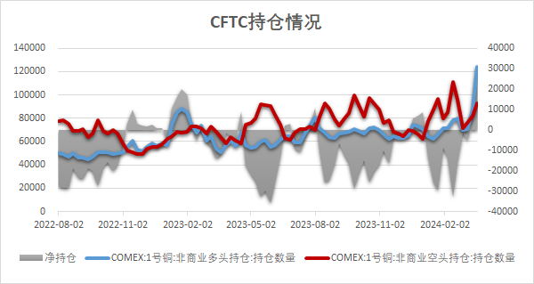
图2 ：CFTC持仓情况
图1 ：LME铜/CMX/SHFE活跃合约报价
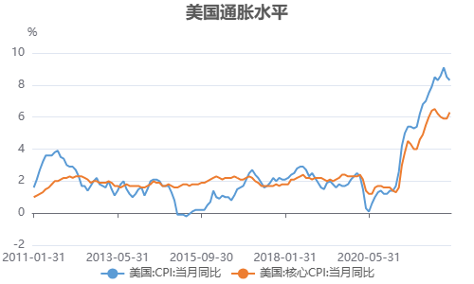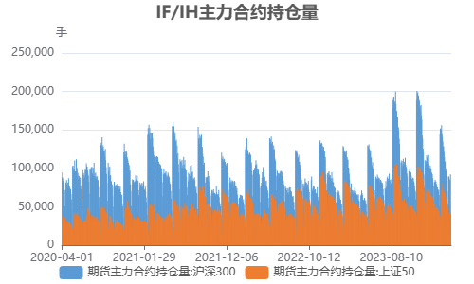
图4：IF/IH主力合约持仓量
图3：美国通胀水平
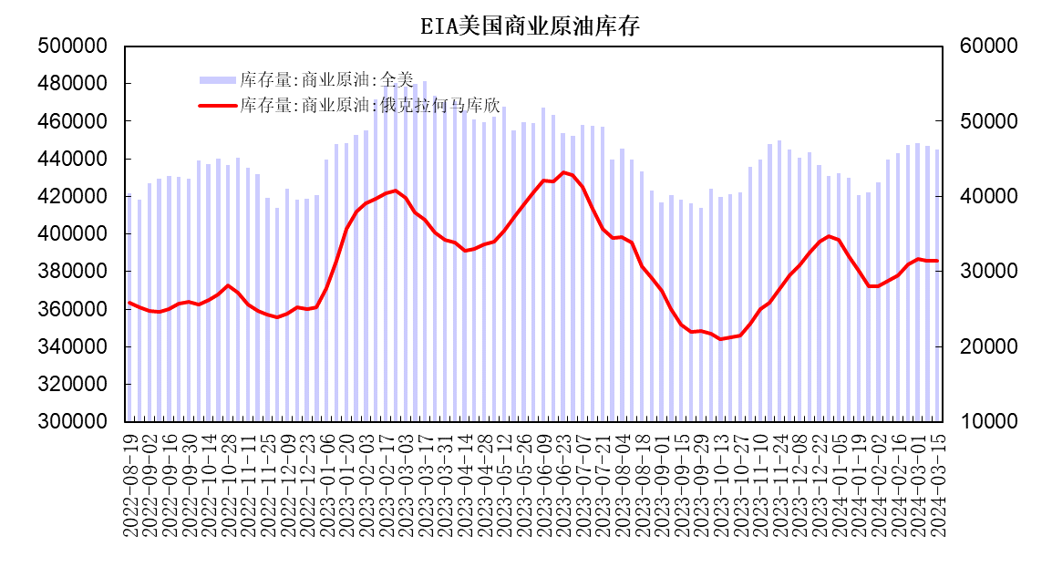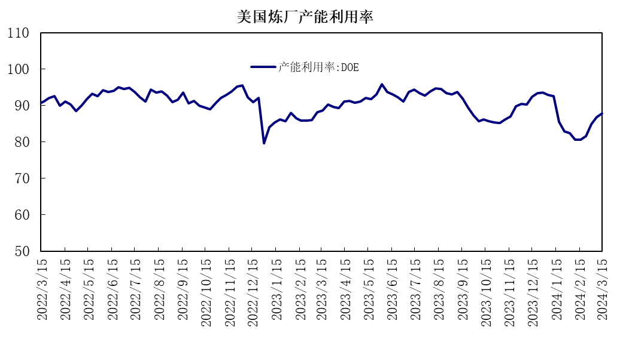
图6：美国炼厂产能利用率
图5：EIA美国商业原油库存
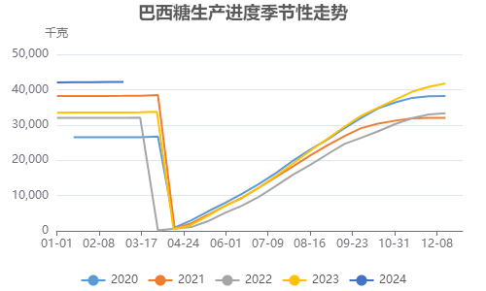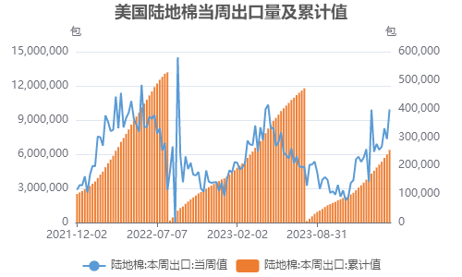
图8：美国陆地棉当周出口量及累计值
图7：巴西糖生产进度季节性走势
图10：全国247家钢厂高炉开工率及产能利用率
图9：铁矿石港口库存与矿价
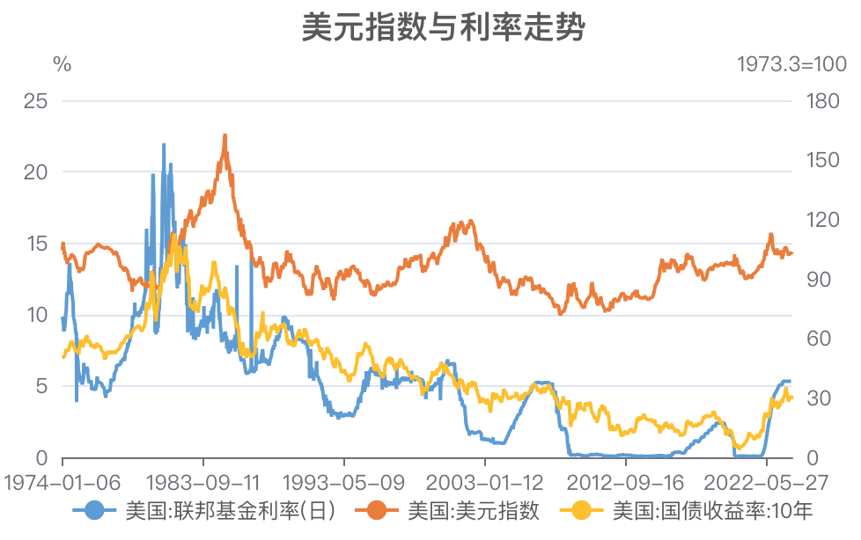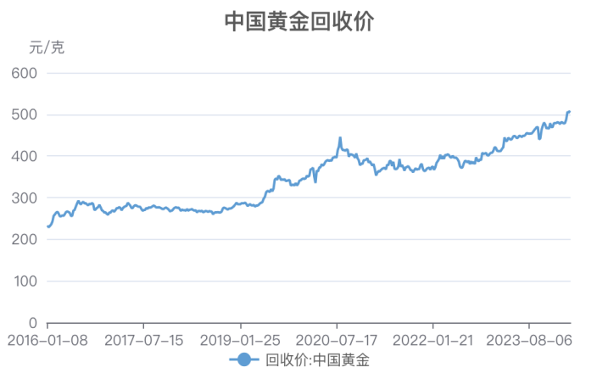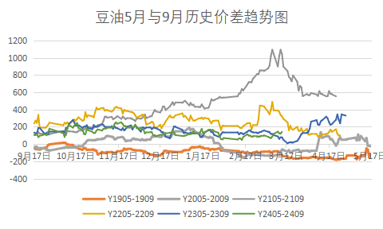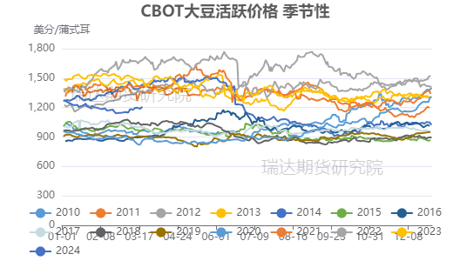
图12 ：中国黄金回收价
图11 ：美元指数与利率走势
图14：CBOT大豆皮活跃价格 季节性
图13：豆油5月与9月历史价差趋势图
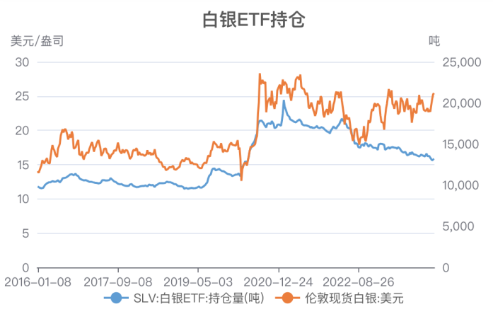
图16：白银ETF持仓
图15：美元指数与利率走势

下周热点日程

时间 |  | 数据/事件
2024/3/25 | 20:00 | 美国营建许可数
2024/3/26 | 21:00 | 美国FHFA房价指数
2024/3/27 | 9:30 | 中国规模以上工业企业利润
2024/3/27 | 18:00 | 欧元区工业景气利润
2024/3/28 | 15：00 | 英国四季度GDP
2024/3/28 | 20：30 | 美国GDP平减指数、初请失业人数、核心PCE物价指数
2024/3/28 | 22:00 | 美国密歇根大学1年期通胀率预期
2024/3/28 | 16：55 | 德国3月失业率
2024/3/29 | 4:30 | 美国联邦储备银行储备金余额
2024/3/29 | 7:30 | 日本2月失业率、2月工业产出
2024/3/29 | 15:45 | 法国3月CPI
2024/3/29 | 18：00 | 意大利3月CPI
2024/3/29 | 20：30 | 美国核心PCE物价指数

△ 免责声明
此报告由瑞达国际所编制。本报告采用之资料及意见均相信可靠及准确，但本公司并不对各分析或有关资料之可 靠性及准确性作出全面性保证。本报告只供客户或读者作参考之用，客户或读者不应完全依靠本报告内容作为投资准 则。
本报告之资料及意见如有任何更改，恕不另行通知。本报告并非及并无意图构成任何作价或招揽进行买卖本报告 提及的商品。本公司不会对任何因依靠本报告作出任何买卖而引致之任何损失承担任何责任。

24小时客服电话： 00852 - 25342000/86 - 13603059885
24小时传真电话： 00852 - 25632368
客服邮箱： cs@ruida- int . com
客服QQ： 203195058/2938472186
网址：www. ruida- int . com
地址: 香港湾仔菲林明道8号大同大厦17楼05 - 06室

